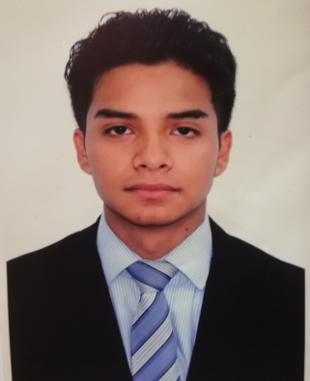

Anthony Vidal Cruz Alonzo
19 Años
DPI :3723028310101
Zona 6 Jocotales, col. Buena Vista
38404789
Anthonyvidal.ea2001@gmail.com

ESTUDIOS REALIZADOS:

Nivel Basicos
2015 - 2017: Instituto Brenda Elizabet Del Cid
Medrano Chinautla zona 6

Nivel Diversificado
2018 - 2019 : Colegio Mixto Cipresales zona 6

IDIOMA : Español

HABILIDADES PERSONALES:

Responsable, Honrado, Puntual, Facilidad de trabajar en Equipo

EXPERIENCIAS LABORALES :

PIZZA HUT
Octubre/19 – Diciembre/19 : Limpieza en toda area

REFERENCIAS PERSONALES :

Daniel cruz
Teléfono : 46477792

Juan Ugarte
Teléfono : 54118963

Hector chub
Telefono : 42624566

